5.10俄罗斯技术：

任何形状和强度的加固材料结合在一起的热固定技术

新设备新工艺，用热固定法将多种不同性质的加固材料结合在一起，

制成不同形状，不同强度的新材料

专利权属莫斯科航空技术研究院。专利保护: 5 份著作权证书和 3份专利证书。
通过采用本技术说明，与通过图а方法得到的材料相比，通过提高浸剂质量(1%疏松度)，AT制品的强度提高1,2 – 1,5倍，弹性增加1,1倍，抗冲击能力提高2-3 倍。为达到这样的特性，请选择特定尺寸的纤维并制成半成品。除此之外，改善热塑性塑料(AT)的特性，除提高模具的完整性外，还要使用一系列材料纤维安置方法和调节组件的多相位协作。
本技术的目的：改善增强热塑性塑料制成的耐热产品的强度和防止变形，以及降低劳动量，拓宽其在不同领域的应用(用于航空、汽车、日用品等领域，使用的全都是无污染的纯塑料材料)。
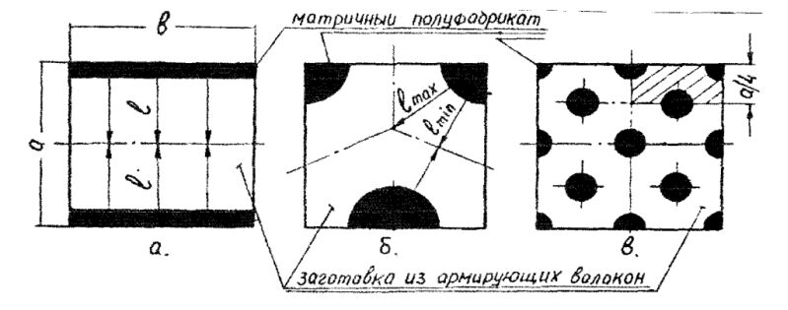
采用热塑性塑料可克服其他方法的缺点，例如，粉末分布在加强纤维之间时，不能保证热塑性塑料成份的均匀，薄膜将不能紧密地结合在表面，形成褶皱，不能有效隔绝空气。然而冲压热塑性塑料纤维的主要优势在于，当纤维丝在高温下形成时，可用熔化的材料迅速填满纤维丝间的空间，如图所示。

如果冲压纤维中的加强纤维丝密集平行分布，熔化物的填入将更加迅速。减少热塑性塑料熔化物的流量，可实质上降低劳动量和能耗. 如减少80%的熔化物流量，可使加强纤维丝的浸润时间缩短25倍。

合作方式：
- 在俄专利基础上设立中国境内合资企业；
- 转让俄专利；
- 为中国企业供货。

联系方式：
俄罗斯驻华商务代表处业务部门
北京电话： (010) 65322201 传真: (010) 65325398
电子邮箱：russchinatrade@gmail.com
网站：www.russchinatrade.ru

